ОЦЕНКА ТЕРМОДИНАМИЧЕСКИХ ХАРАКТЕРИСТИК РЕАКЦИИ ОБРАЗОВАНИЯ НЕКОТОРЫХ НИТРОЗОБУТАНОВ И НИТРОЗОБУТЕНОВ
Гарифзянова Г.Г., Храпковский Г.М.
Казанский национальный исследовательский технологический университет, Россия, ул. К.Маркса, 68, E-mail: garifz@kstu.ru
Образование нитрозопроизводных бутана или бутена происходит в реакциях элиминирования воды от аци-формы нитробутанов. н-Нитрозобутан (структура 1, табл. 1) был получен при элиминировании воды от α-аци-формы 1-нитробутана. Энтальпия активации данной реакции составляет 213.9 кДж/моль. Реакция является экзотермической, энтальпия реакции составляет -43.9 кДж/моль. Процесс отрыва воды от α-аци-формы 2-нитробутана приводит к образованию 2-нитрозобутен-1 (структура 2, табл. 1). Энтальпия активации этой реакции составляет 219.4 кДж/моль. На 17 кДж/моль меньше составляет энтальпия активации для реакции отрыва воды от α-аци-формы 2-метил-1-нитропропана с образованием 2-нитрозо-2-метилпропана (структура 3, табл. 1). Теоретический расчет показал, что возможно образование 1-нитрозо-бутен-1 (структура 4, табл. 1) при отрыве воды из гош-конформации α-аци-формы 1-нитробутана. Барьер активации этой реакции составляет 185.7 кДж/моль, что ниже на 28,2 кДж/моль барьера активации для реакции образования н-нитрозобутана.
Значительный интерес представляет получение данных о термодинамических характеристиках нитрозосоединений. Такие данные были получены нами с использованием двух теоретических методов G3B3 и B3LYP с базисом 6-31G(d,p), которые для различных классов азотсодержащих соединений дают оценки термодинамических параметров хорошо согласующие с экспериментом [1]. Полученные расчетные термодинамические характеристики представлены в таблице 1. Более низким значением энтальпии образования по данным двух теоретических методов обладает структура 3.

Таблица 1. Термодинамические характеристики некоторых нитрозобутанов и нитрозобутенов

№ | Структура нитрозосоединений | Метод расчета | Энтальпия образования,  Δ_{f}H⁰₂₉₈ кДж/моль | Энергия Гиббса образования,  Δ_{f}G⁰₂₉₈ кДж/моль
1 | 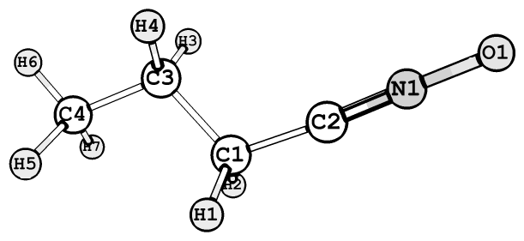 | B3LYP/  6-31G(d,p) | 72.5 | 149.9
1 |  | G3B3 | 82.4 | 159.1
2 | 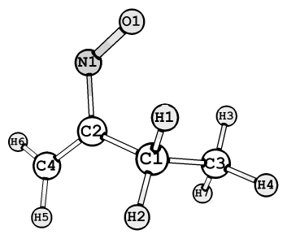 | B3LYP/  6-31G(d,p) | 100.9 | 182.3
2 |  | G3B3 | 105.9 | 186.5
3 | 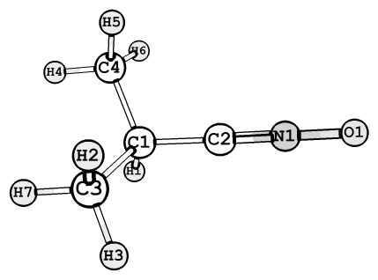 | B3LYP/  6-31G(d,p) | 70.9 | 149.2
3 |  | G3B3 | 76.5 | 153.9
4 | 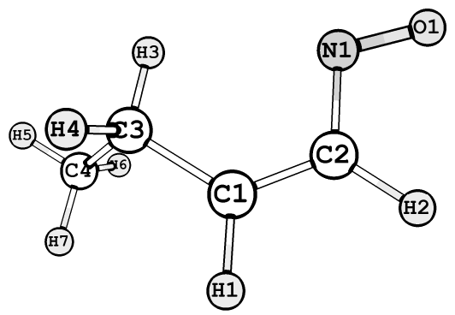 | B3LYP/  6-31G(d,p) | 102.5 | 182.8
4 |  | G3B3 | 114.4 | 193.9

По расчетным данным для всех четырех структур метод G3B3 дает более высокие значения энтальпии образования и энергии Гиббса образования при температуре 298 К, чем метод функционала плотности B3LYP/6-31G(d,p).

ЛИТЕРАТУРА

[1] G. M. Khrapkovskii, R. V. Tsyshevsky, D. V. Chachkov, D. L. Egorov, A. G. Shamov. Journal of Molecular Structure: THEOCHEM 958 (2010) 1–6.

